Homilie – Zevenentwintigste zondag door het jaar – jaar C 06.10.2019
Habakuk 1 2-3; 2, 2-4 / 2 Timoteüs 1, 6-8.13-14 / Lucas 17, 5-10

‘Heb maar vertrouwen, het komt allemaal goed.’ Zulke uitspraken horen we regelmatig. Dokters in gesprek met hun patiënten, moeders tegen hun kinderen, politici tegen hun kiezers, hulpverleners bij mensen die in een moeilijke periode zitten. Maar het is gemakkelijker gezegd dan gedaan. Je gelooft ze niet erg omdat al meer dan eens bepaalde beloftes of afspraken niet werden nagekomen. Je ervaart geen verbetering in je situatie. Sommige andere mensen zijn dan weer wel te vertrouwen en je voelt dat je ze op hun woord kunt geloven.

Met deze gedachte kijk ik naar de lezingen van vandaag. De profeet Habakuk stort zijn hart uit, hoorden we in de eerste lezing. Hij spreekt namens de verdrukten en vraagt zich af waar God nu is en waarom Hij werkeloos toeziet. 'Hoelang moet ik nog roepen, Heer, terwijl Gij maar niet luistert? Hoelang moet ik de hemel nog geweld aandoen, terwijl Gij maar geen uitkomst brengt?' Het is een aloude vraag bij ziekte, bij natuurrampen, oorlog en onrecht.

Maar Habakuk heeft ook weet van de trouw van God doorheen de geschiedenis van het Joodse volk. Hij beseft hoe ontrouw het volk altijd weer opnieuw geweest is in de loop der jaren en hoe God toch altijd trouw is gebleven. Maar er moet toch eens een einde komen aan al dat onrecht! En dan vertolkt de profeet een visioen van Godswege: 'Heb geduld, Ik vergeet je niet, want de rechtvaardige blijft leven vanuit zijn geloof.' Ja, het geloof geeft houvast, je mag bouwen op God, Hij is de rots, de grond van ons bestaan. Als je leeft vanuit je geloof, als je dat dagelijks doet, dan zal dat gelovig vertrouwen er ook zijn in tijden van tegenslag en beproeving.

Dat vertrouwen is iets anders dan werkeloos toezien. Er mag geen sprake zijn van lui in de zetel gaan zitten met de gedachte: ‘God zal ons wel redden’. Paulus roept daarom in de tweede lezing Timoteüs op om het vuur aan te wakkeren. Om zich niet te schamen, maar om te getuigen en op te komen voor de schat die hem overgeleverd is: de overlevering van de Blijde Boodschap. Er klinkt in door dat Timoteüs ook vertrouwen moet hebben in zichzelf. Hij heeft de Geest in zich en dat is een bron van kracht.

Ook de leerlingen van Jezus vroegen om dat vertrouwen. We hoorden hoe het evangelie daar mee begon. 'Geef ons meer geloof', vroegen de leerlingen aan Jezus. Vlak daarvoor had Hij zijn leerlingen dringend uitgenodigd tot een houding van vergeving, desnoods zeven keer per dag. En daarop vragen de leerlingen aan Jezus: 'Heer, versterk ons geloof'. Zij ervaren hun tekortkomingen tegenover die radicale eisen van de liefde. Ze geloven wel, maar hun zelfvertrouwen is wat zoek en straks, zonder Jezus, voelen ze zich ontheemd.
Jezus moedigt dan ook hun vertrouwen aan: 'Al heb je maar een vertrouwen als een mosterdzaadje…', zo klein, zelfs dan kan het onmogelijke mogelijk worden. 'Als je tegen die moerbeiboom daar zegt: "Kom met wortel en al uit de grond en verplant je naar zee" dan zou hij je gehoorzamen'.

Het is natuurlijk beeldtaal. Jezus zelf heeft nooit zulke toverstunts uitgehaald. Ons geloof is niet bedoeld om stunts uit te halen, maar wel om te leven naar Gods wil. Niet om bomen een andere plaats te geven of om de wereld naar je hand te zetten, maar om zelf de plaats in te nemen die God voor jou bestemd heeft. Jezus gebruikt hiervoor dat beeld van een knecht die ten dienste staat van zijn meester. Zijn wij niet allemaal knechten, mensen die ten dienste staan van God? Jezus stelde dat toen naar zijn leerlingen, maar het blijft evengoed gelden voor ons vandaag, christenen van deze tijd. We dragen toch zijn naam?!

Ons samenzijn hier heeft te maken met ons geloof. En het gaat dan heel dikwijls om dat kleine mosterdzaadje van het geloof. Maar door dat kleine pitje van geloof delen we in Gods eigen scheppingskracht.
Ieder van ons heeft zo’n klein zaadje met heel veel kracht in zich gekregen en ieder moet dat op zijn plaats zijn werk laten doen: de één achter zijn computer, de ander in het kapsalon, de dokter in zijn praktijk, de leerkracht voor de klas, ouders voor hun gezin. Ieder bouwt op de grondslag die God in ons heeft gelegd. Daarop mogen we vertrouwen, dat God dat met ons bedoeld heeft. Het zijn zaadjes zonder pretentie, maar die rust en vreugde kunnen geven. Of zoals het vroeger gezegd werd: ‘Doe je best, God doet de rest’.

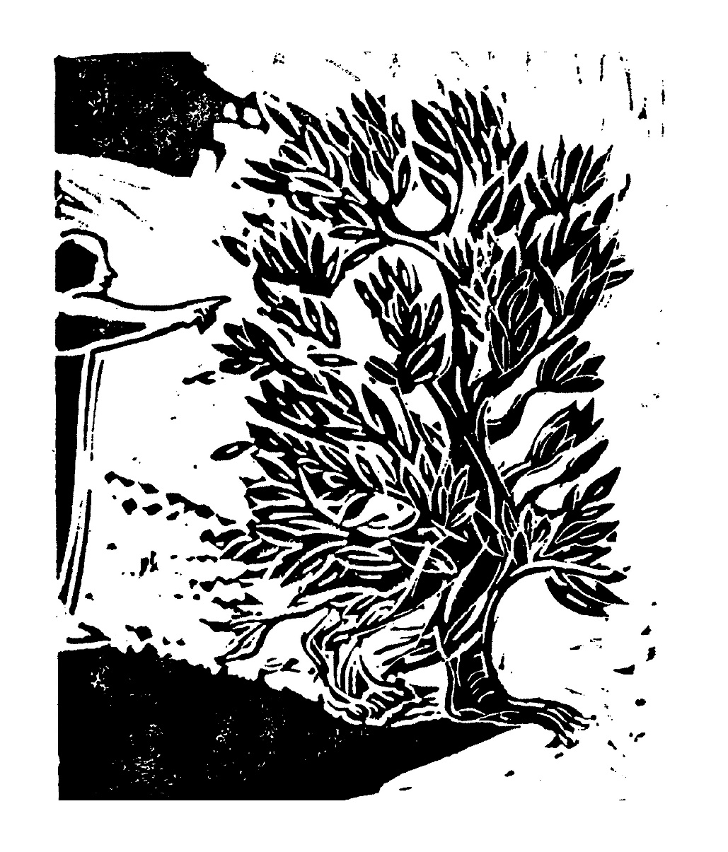
‘Het geloof is het ongelooflijke avontuur van vertrouwen op God’

Jan Verheyen – Lier.
27ste zondag door het jaar C – 6.10.2019

